GESTA, SLOVA A SYMBOLY VE MŠI SVATÉ
ThDr. Jozef Haľko, PhD

27. O MŠI SVATÉ – Kalich
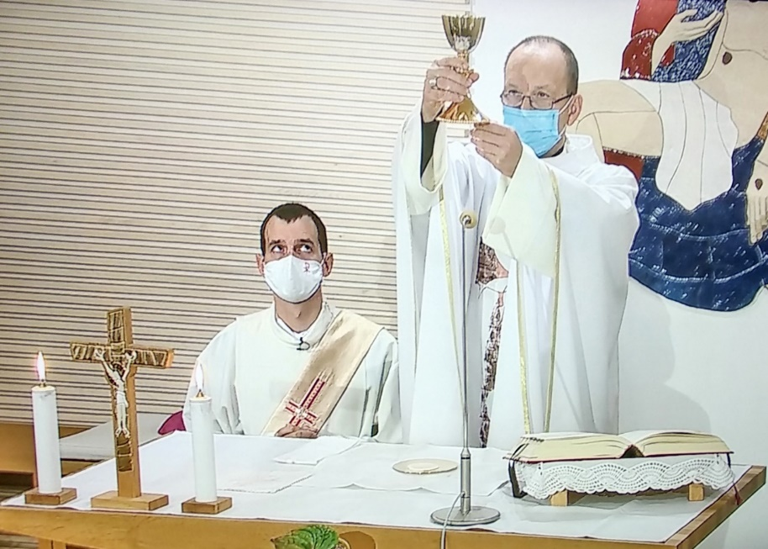

Milí bratři a sestry,
Pán Ježíš v evangeliu mluví o utrpení a my víme, že v jeho životě byla chvíle, kdy toto utrpení přijal. Bylo to v Getsemanské zahradě slovy: „Otče, chceš-li, odejmi ode mě tento kalich, avšak ne má vůle ať se stane, ale tvá.“ (Lk 22,42)
My dnes chceme mluvit o kalichu, protože je součástí výkladu gest, slov a symbolů mše svaté. Naposledy jsme mluvili o modlitbách věřících. Tyto, když skončí, tak co se děje u oltáře? Co vidí věřící? Co vidíte, že se děje u oltáře?
Ministranti přinášejí na oltář několik předmětů, které se používají v rámci eucharistické oběti, v eucharistické liturgii. Nejvýraznějším z nich je kalich.
Co je kalich? Řekněme si o něm něco více, co znamená, co symbolizuje a co vyjadřuje ve mši svaté. Kalich je posvátnou nádobou, zvláště požehnanou a vyňatou z jakéhokoliv profánního použití. Dokonce ve velké většině případů je přímo vyrobený za tímto účelem.
Kalich je určený pouze na víno, které do něj kněz nalije s troškou vody. Toto víno v kalichu potom pozvedne jako obětní dar a při slovech proměnění se skloní nad kalichem a pak tento kalich zvedne. Tedy je to předmět, kalich, ve kterém se odehrává proměnění, přepodstatnění vína v Ježíšovu krev. Z tohoto vyplývá všechno, co se žádá, aby kalich splňoval. Především má kalich horní nádobu, číši nazývanou kupa (latinsky cuppa), která nasedá na dřík.
Tato kupa musí být vyrobena z ušlechtilých materiálů, zlata, stříbra, nebo musí být pozlacená. Ve střední části, která drží nádobu je takzvaný ořech (latinsky nodus), který pomáhá knězi, aby pevně a bezpečně tento kalich uchopil právě proto, že je v něm Kristova krev. Spodní část kalicha (podstavec) se někdy nazývá noha (latinsky pés) a ta má být dostatečně těžká a dostatečně široká, aby kalich pevně stál právě proto, že je součásti eucharistického proměnění. Kdybychom hledali, jaké významy má kalich v Písmu svatém, tak se dočteme o kalichu společenství, kalichu spásy, kalichu utrpení, kalichu hořkosti a o kalichu dobrořečení.
V čem spočívá to, že mluvíme o kalichu společenství? Před proměněním vína na Kristovu krev slyšíme, že Ježíš vzal kalich s vínem, vzdával díky a dal ho svým učedníkům. Vzal ho a dal ho učedníkům. V Ježíšově době to byl velmi rozšířený zvyk, že tímto způsobem společenství vyjadřovala, že jako společenství žijí v určité jednotě, včetně jednoty duchovní. Při slavnostním jídle proto mezi nimi koloval kalich, a tím se vyjadřovalo, že jsou společenství. Přestože jsou různí, pijí z tohoto jednoho kalicha. Takže jde o společenství lidí, a především o společenství s Bohem. Společenství, a dokonce o smlouvu s Bohem. Jak například čteme nebo slyšíme při poslední večeři i ve mši svaté: „toto je kalich mé krve, která se prolévá za vás a za všechny na odpuštění hříchů. Toto je smlouva nová a věčná.“
Toto říká kněz s kalichem v rukou. Ale už v žalmech máme předobrazy tohoto kalicha společenství (uváděného i jako číše).
V žalmu 23,5 čteme: „Prostíráš pro mě stůl před zraky mých nepřátel, hlavu mi mažeš olejem, má číše přetéká.“ Těmito slovy se žalmista modlí k Bohu, který i takovým způsobem vytváří s lidmi společenství.
V žalmu 16,5 žalmista říká: „Ty jsi, Hospodine, mým dědičným podílem i mou číší, ty mně zachováváš můj úděl.“
Stále mluvíme o kalichu, který vyjadřuje společenství mezi lidmi a společenství mezi lidmi a Bohem, které zásadním způsobem určuje, jakou kvalitu má toto lidské společenství.
Samozřejmě že kromě této dimenze je kalich i kalichem spásy. A kalichem spásy je proto, že tato spása je zasloužená Ježíšem Kristem, tím že trpěl, že vypil ten kalich hořkosti. Již jsem řekl že v Getsemanské zahradě říká: „Otče, chceš-li, odejmi ode mě tento kalich, avšak ne má vůle ať se stane, ale tvá.“ (Lk 22,42) Opět jsou tu jisté předobrazy v žalmech. Na příklad v žalmu 116,13 jsou slova: „Čím se odplatím Hospodinu za všechno, co mi prokázal? Vezmu kalich spásy a budu vzývat jméno Pána.“ (Ž 116,12-13)
Zde vidíme to propojení kalicha, který je symbolem společenství s Bohem a zároveň je kalichem spásy. Tato spása se vždy vztahuje na Boha, který zachraňuje člověka, člověka, který vzývá jméno Pána. A toto je vlastně cílem tohoto kalicha, aby člověk oslovil Boha, aby vzýval jeho jméno.
Určitě je důležité si připomenout, že krev byla symbolem výkupného očištění člověka. Předobrazem je krev obětních zvířat, která se vylévala na oltář při obětech, které lidé přinášeli v jeruzalémském chrámu.
Dále Ježíš už připravuje své učedníky na pití toho kalicha, který je zároveň kalichem spásy, ale i kalichem utrpení, kalichem hořkosti. Ježíš Petrovi řekl: „Zastrč meč do pochvy! Což nemám pít kalich, který mi podal Otec?“ (Jan 18,11)
Petrův pokus řešit věci násilně a Ježíšova odpověď, která používá symbol, odkaz i poselství kalicha o krvi, která smývá hříchy světa a je to krev, která je vylitá z lásky.
Jindy, když učedníci jako by odpočívali a hovořili, matka se snažila intervenovat za své dva syny a poté, co jí Ježíš položil otázku „co si přeješ?“ Odpověděla mu: „Poruč, aby tito dva moji synové zasedli jeden po tvé pravici a druhý po tvé levici v tvém království.“ (Mt 20,21)
Ježíš na to řekl: „Nevíte, co chcete. Můžete pít kalich, který já piji, nebo dát se ponořit v křest, ve který já budu ponořen? “ Oni mu odpověděli: „Můžeme!“ Ježíš jim řekl: „Kalich, který já piji, pít budete, a v křest, ve který já budu ponořen, ponořeni budete. (Mk 10,38-39)
Dostáváme se stále blíž a blíž k vrcholnému momentu poslední večeře a první večeře svého druhu. Poslední večeře s Ježíše Kristem je první večeří, která se pak promítá do celých dějin těmito slovy „to konejte na mou památku“.
Takto se dostáváme do Getsemanské zahrady, kde Ježíš říká: „Má duše je smutná až k smrti, zůstaňte zde a bděte se mnou! Trochu poodešel, padl tváří k zemi a modlil se. Otče můj, jestliže je to možné, ať mě mine tento kalich; avšak ne jak já chci, ale jak ty chceš.“ (Mt 26,38-39)
„Otče můj nemůže-li mně (tento kalich) minout a musím ho vypít, ať se stane tvá vůle.“ (Mt 26,42)
A takto se dostáváme k vrcholu mše svaté, kdy Ježíš vzal kalich, vzdával díky a řekl: vezměte a rozdělte si mezi sebou. „Neboť vám říkám: od této chvíle už nikdy nebudu pít z plodu révy, dokud nepřijde Boží království.“ (Lk 22,18)
Při každé mši svaté zásadně, neodmyslitelně je gesto kdy kněz vezme kalich a řekne: „Vezměte a pijte z něho všichni: toto je kalich mé krve, která se prolévá za vás a za všechny na odpuštění hříchů“. Je tam všechno.
Je to kalich společenství, kalich spásy, kalich utrpení, kalich hořkosti i kalich dobrořečení. Spolu s kalichem přinášejí ministranti také další předměty, o kterých budeme příště mluvit podrobně. Budeme mluvit o tom co vidíme na oltáři tehdy, když se přináší obětní dary. Ale to už je tématem našeho dalšího uvažování.
Při této mši svaté si tedy všimněte toho kalicha, co se s ním bude dít. A zejména buďme vděčni Ježíši Kristu, že nám i prostřednictvím kalicha vyjadřuje svoji nesmírnou lásku, když za nás vylévá svou krev, aby nás zachránil. Abychom měli účast na kalichu spásy, kalichu dobrořečení, ke kterému se dostáváme jedině přes kalich utrpení a kalich hořkosti.
Ať je pochválen Pán Ježíš Kristus!

Z pramene 25.09.2020

https://www.tvlux.sk/archiv/play/kalich

Se souhlasem a požehnáním kazatele Mons. Jozefa Haľko

